嘉義市私立興華高級中學圖書館第198【好書週報】
發行日期：106年9月11日
書名、封面 | 內容簡介
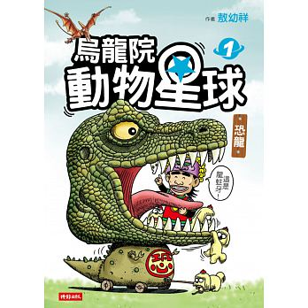 | 烏龍院動物星球 作者：敖幼祥  烏龍院35週年傳奇巨獻！敖幼祥帶領大小朋友一同親臨神奇的動物世界！烏龍院眾師徒穿越六千五百萬年前，一探史前霸主——恐龍的奧秘！生物史上的超級爬蟲類、六千五百萬年前的地球巨無霸，牠們是如何興起，又為什麼突然消失呢？是外星人入侵，發射死光光核彈？是被自己的糞便害死的？是醜死、癢死、鬱卒死的？  且看蔡捕頭驚人的恐龍滅絕大蒐祕！想知道遠古的恐龍世界是怎麼生活的嗎？世界上第一個恐龍化石是何時被發現？恐龍為何被叫做「恐龍」？
飛翔之夢: 萊特兄弟新傳 作者： 大衛．麥卡勒
一九○三年的一個冬日，在偏僻的北卡羅萊納外灘，威爾伯．萊特（Wilbur Wright）和歐維．萊特（Orville Wright）改變了歷史。第一架重於空氣乘載飛行員的動力機器飛上青天，航空的時代於焉展開。這對俄亥俄州戴頓市的自行車技師並不是憑著運氣碰巧成功，他們有過人的能力、不屈不撓的決心，和對知識的廣博興趣和好奇心，而他們把這一切都歸功於良好的教養。他們生在沒有電也沒有室內管線的時代，但卻有身為傳教士的父親所收集的豐富藏書，而且他們從不停止學習。他們活力充沛，忠心耿耿的妹妹凱瑟琳亦然，在他們的豐功偉業中，她所扮演的角色遠比一般人所知的更重要。
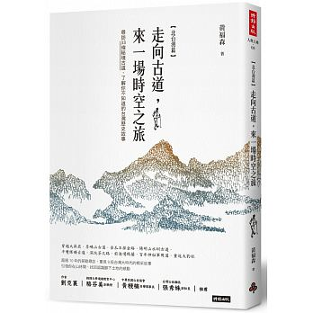 | 走向古道來一場時空之旅 作者：黃福森  有40年登山資歷的黃福森老師，走過台灣不同高度海拔的郊山、中級山及高山，原來僅鍾情於山間美景，卻在山徑悠悠轉轉間，發現古道的故事更令人著迷。原來，路邊不起眼的奇岩怪石可能是藏著歷史迷蹤的石碑；草叢裡的駁坎遺跡可能是先民開拓的遺址，或是日據時代炮台、監督所等曾經存在的斑駁記憶；而跨越小溪的古橋，其實隱藏著古早時先民渡河的智慧。
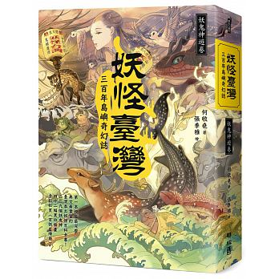 | 妖怪臺灣 作者: 何敬堯  作家何敬堯＋漫畫家張季雅聯合共同打造第一本臺灣本土妖怪百科全書！痴情的蛇郎君、可憐的椅仔姑、含冤而死的墓坑鳥、遇人不淑的林投姐、呵呵笑的人面魚、愛打掃的金魅。229個妖鬼神＋42幅黑白插畫，盡在《妖怪臺灣：三百年島嶼奇幻誌‧妖鬼神遊卷》，從臺灣的大航海時代、明鄭時代、清朝時代、到日本時代，橫跨321年。囊括西方人、漢人、日本人的文字記載，甚至包含原住民奇譚故事。
書名、封面 | 內容簡介
超級英雄也有職業傷害 作者: 柳田理科雄
從設定開始就莫名其妙！特攝節目和動畫裡的外星人、改造人、機械人，這些正義英雄能在瞬間變身，甚至巨大化或者視情況改變體型。敵方怪獸的巨大體型也是非比尋常，噸位超級，還能劈里啪啦口吐光線，擁有各種可怕的武器，從科學的角度來討論一下，這些基本設定到底合不合理。

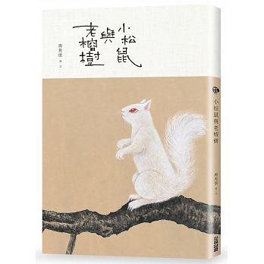 | 老榕樹與小松鼠 作者: 周見信  安靜的城裡住著一棵活了三百多歲、擁有寬厚肩膀且溫暖敦厚的老榕樹。榕樹爺爺曾經是好多小動物擋風遮雨、停留借住的家園。有一天，來了一隻與眾不同的小松鼠，小松鼠很有個性又愛撒嬌，很快就跟榕樹爺爺成了好朋友。榕樹爺爺還跟小松鼠分享了他生命中許多動人的故事。無論是想飛出去看看外面世界而逃離家中籠子的七彩鸚鵡、或是從小被主人棄養的小黑狗，以及生來便獨一無二的小松鼠，都曾經棲息在榕樹爺爺的身旁而感到安穩舒適。
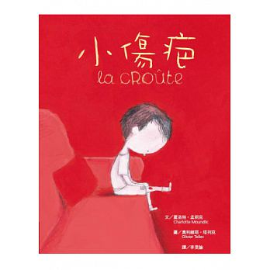 | 小傷疤 作者：夏洛特．孟莉克  命終將結束，但親愛的你卻未曾離開。傷痛會漸漸淡忘，生命缺口會慢慢癒合，就像他膝蓋上的「小傷疤」。國際扶輪社青少年圖書獎、美國線上獨立書店導覽圖書獎，入圍法國Baobab最佳繪本獎決選名單、法國各大傳媒強力推薦！失親兒福利基金會專文導讀，從孩子、家長、教師三方面傳授專業輔導建議，在失親的悲傷歷程，學習調整情緒，面對死亡。「媽媽昨晚過世了……。」小男孩一夜之間失去媽媽，他知道，從今以後要和爸爸相依為命，一切將變得不同了
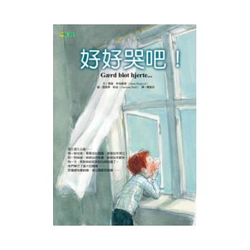 | 好好哭吧! 作者：葛倫．林特威德  本書為丹麥文繪本書。小孫子們最愛最愛的老祖母就要被死神先生帶走了！他們拼命地想要留住死神，讓祂不要帶走老祖母，所以不斷地替祂倒咖啡，想要討好祂。死神先生其實並不是我們想像中那麼壞心、那麼無情，於是祂跟小孫子們講了一個故事：很久很久以前，有一對兄弟，哥哥名叫悲傷，弟弟叫作哭泣。有一對姊妹，姊姊叫作快樂，妹妹叫作歡笑。有一天，那對姊妹和那對兄弟相遇了。 他們舉行了盛大的婚禮－－悲傷跟快樂結婚、哭泣跟歡笑結婚。

